##### 15o ΔΗΜΟΤΙΚΟ ΣΧΟΛΕΙΟ

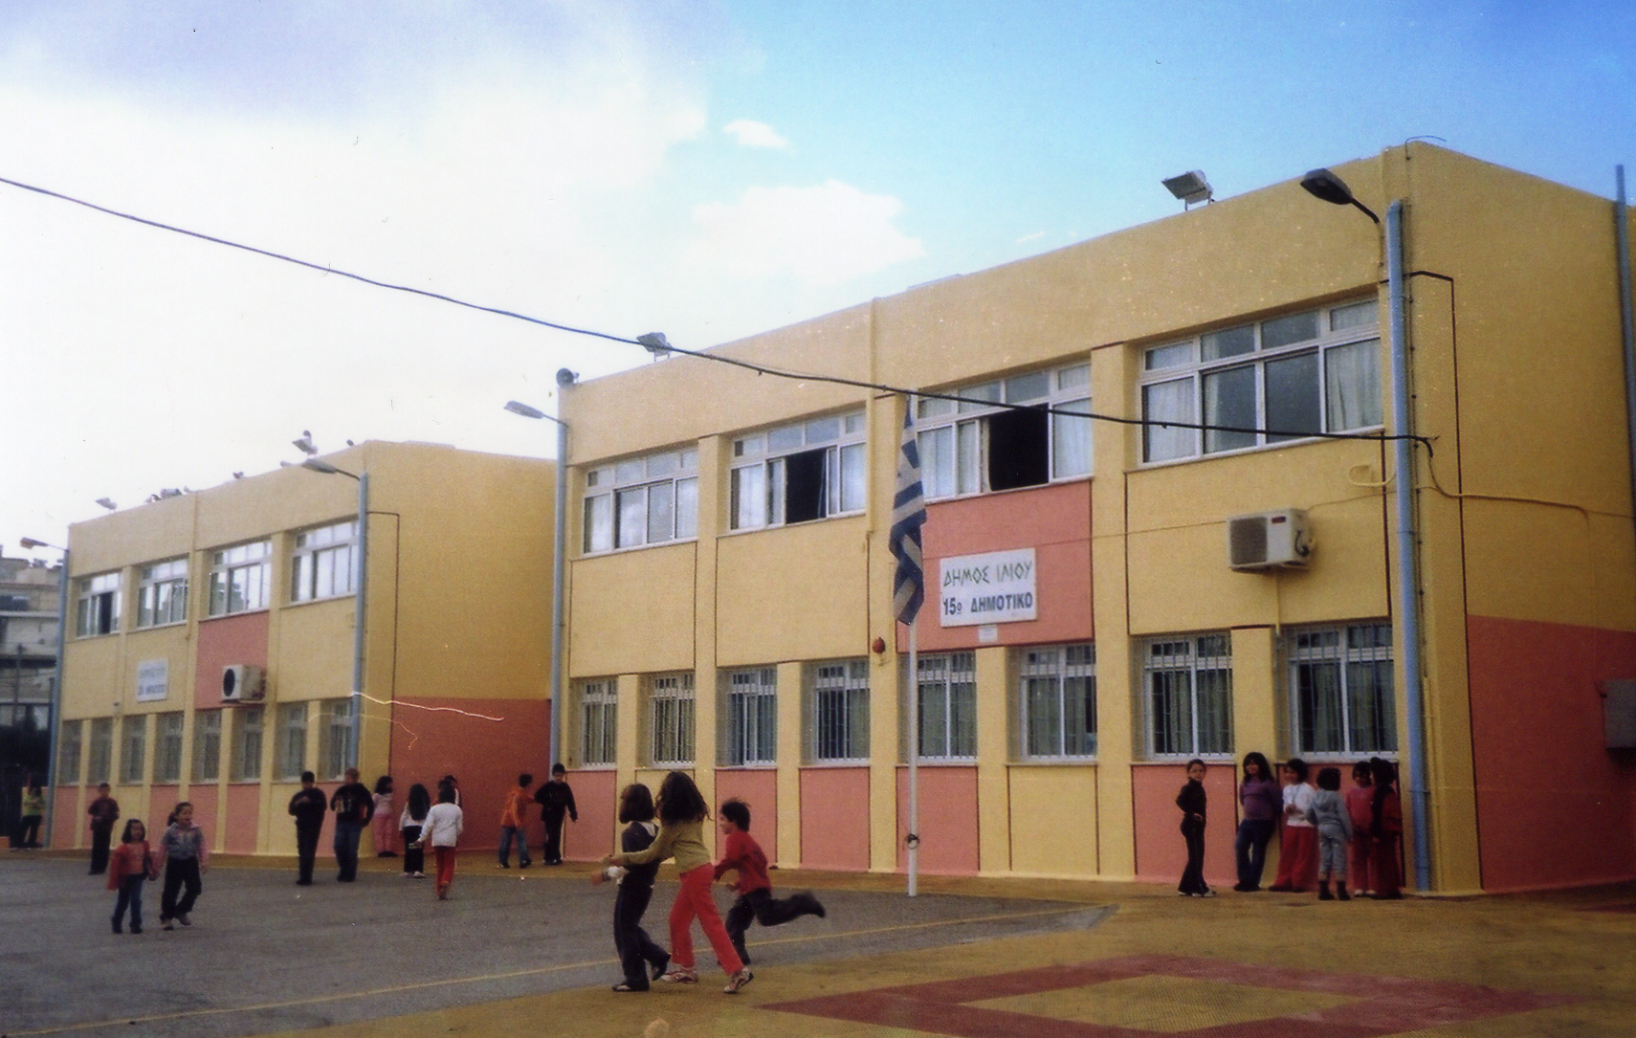 ***ΔΗΜΟΥ ΙΛΙΟΥ***

***Εργασία των μαθητών της Ε1 τάξης του σχολείου μας στα πλαίσια προγράμματος Αγωγής Υγείας για την ανάπτυξη της Ψυχικής Υγείας.***

***..\..\..\Program Files\Common Files\Microsoft Shared\Clipart\cagcat50\BD05015_.WMF***

**IOYNIOΣ 2015**

##### ΠΕΡΙΕΧΟΜΕΝΑ:

Σελ.3………..Σημείωμα της δασκάλας

*Σελ.3………..Θεωρητικό μέρος διεξαγωγή του προγράμματος.*

*Σελ.6………Κανόνες συνεδριάσεων των ομάδων.*

*Σελ 7.……… Ενδεικτικές εργασίες των μαθητών μας.*

*Σελ.31 ……Αξιολόγηση του προγράμματος.*

*Σελ.32….. Επίλογος*

*Σελ.33 ……Βιβλιογραφία.*

##### ΣΗΜΕΙΩΜΑ ΤΗΣ ΔΑΣΚΑΛΑΣ

Θέλω μέσα από αυτό το σημείωμα να ευχαριστήσω τους μαθητές της τάξης μου που με τόση χαρά και προθυμία συνεργάστηκαν στην υλοποίηση του προγράμματος αυτού.

Η τάξη μας αποτελείται από τους μαθητές:

Αλεξίου Άννα, Αναστασιάδη Γιώργο, Αναστασιάδου Ηρώ,

Αποστολάκο Δημήτρη, Βιδάλη Μαρκέλλα, Ζαφειροπούλου Αγγελική,

Καστανιώτη Παναγιώτα Καστανιώτη Θανάση, Κόλλια Σπύρο,

Κουρταλή Κωνσταντίνο, Κουτσάκη Κωνσταντίνα, Μάνεση Σταματία,

Μεταξαράκη Ναταλία, Μπέκας Ιάσονας, Μπούκλης Άγγελος,

Ντέμκας Νικόλαος, Πανούσης Ιωάννης, Παπαδογιαννάκης Κωνσταντίνος,

Παπαντωνόπουλος Παναγιώτης, Πλαστήρα Αντζελίνα, Στεφάνου Αναστασία,

Παλάσκας Ιωάννης, Φόρτωμα Θεοδώρα

και τη δασκάλα Μαρκουΐζου Αικατερίνη.

**ΘΕΩΡΗΤΙΚΟ ΠΛΑΙΣΙΟ- ΔΙΕΞΑΓΩΓΗ ΤΟΥ ΠΡΟΓΡΑΜΜΑΤΟΣ**

Στα πλαίσια των Προγραμμάτων Αγωγής Υγείας που θα υλοποιούνταν στο σχολείο μας τoν Οκτώβριο σκέφτηκα ότι θα ήταν καλό οι μαθητές μου να ασχοληθούν με την ψυχική υγεία και ειδικότερα να γνωρίσουν τα συναισθήματα και πώς να τα διαχειρίζονται να μιλήσουμε για το άγχος να το γνωρίσουν και να μάθουν πώς αυτό μπορεί να μετριαστεί. Στην απόφασή μου αυτή συνετέλεσε η ηλικία των παιδιών που βρίσκονται λίγο πριν την εφηβεία και σίγουρα το να ασχοληθούν με την ψυχική υγεία του ατόμου θα τους βοηθήσει να αντιμετωπίζουν ευκολότερα τα διάφορα προβλήματα που θα προκύπτουν κάθε φορά. Ας μη ξεχνάμε ότι ο άνθρωπος δεν αποτελείται μόνο από σώμα αλλά και από ψυχή και δεν είναι αρκετό να είναι κανείς μόνο σωματικά υγιής αλλά και ψυχικά. Διάφορες έρευνες δείχνουν ότι οι ασθένειες που θα κυριαρχούν στον αιώνα που μπήκαμε θα είναι οι ψυχικές οι οποίες είναι δύσκολα αντιμετωπίσιμες.

Η «συναισθηματική νοημοσύνη» ή «συναισθηματική επίγνωση» είναι η ικανότητα που έχει ο άνθρωπος να γνωρίζει πότε βιώνει ένα συναίσθημα, να μπορεί να κατονομάσει τα συναισθήματά του αλλά και να γνωρίζει και να είναι ευαίσθητος στην εκδήλωση των συναισθημάτων των συνανθρώπων του. Οι επιστήμονες [ψυχολόγοι, κοινωνιολόγοι] θεωρούν ότι η συνειδητοποίηση των συναισθημάτων βοηθάει επίσης στην εκμάθηση της κοινωνικής συμπεριφοράς με την έννοια ότι το κάθε άτομο μαθαίνει τους κανόνες, τις αξίες και τις αρχές που θα το βοηθήσουν να λειτουργεί σωστά στο κοινωνικό σύνολο.

Σκοπός μου ήταν να συνειδητοποιήσουν οι μαθητές τα συναισθήματα που αισθάνονται κάθε φορά να μπορούν να κατανοούν τους συνανθρώπους τους, να προσπαθούν να επινοούν λύσεις σε προβλήματα να αντιλαμβάνονται τις συνέπειές τους και να δοκιμάζουν την καλύτερη. Θα ήθελα στο μέτρο βέβαια που μπορεί αυτό να γίνει εφικτό μέσα από ένα πρόγραμμα αγωγής υγείας:

* Να αναπτυχθεί η αυτοεκτίμηση των παιδιών.
* Να αναπτυχθεί ο αυτοσεβασμός τους και ο σεβασμός προς τους άλλους.
* Να αναπτυχθεί η ικανότητά τους να συνεργάζονται.
* Να επικοινωνούν αποτελεσματικά μεταξύ τους.
* Να αναπτυχθεί η αυτογνωσία τους.
* Να αναπτυχθούν γνωστικές ικανότητες όπως να σκέπτονται, να προβλέπουν, να συγκεντρώνονται, να αξιολογούν και να επιλύουν προβλήματα.

##### Η υποδοχή της πρότασης από μέρους των μαθητών ήταν ενθουσιώδης.

Ξεκίνησα δίνοντας στα παιδιά να συμπληρώσουν ένα ερωτηματολόγιο που αφορούσε τα συναισθήματα και τον «ορισμό» τους. Το ίδιο ερωτηματολόγιο δόθηκε και στο τέλος του προγράμματος ώστε μελετώντας τη διαφορά των απαντήσεων να είναι δυνατή η αξιολόγησή του. Τα αποτελέσματα αυτής της επεξεργασίας αναφέρονται στο τέλος της εργασίας.

Κατά την πρώτη συνάντηση που είχαμε καθισμένοι στον κύκλο οι μαθητές πρότειναν κανόνες εργασίας και τρόπους «συμμόρφωσης» όσων δε θα τους τηρούσαν. Τους κανόνες αυτούς τους γράψαμε και στη συνέχεια «υπέγραψαν» οι μαθητές. Οι κανόνες παρουσιάζονται παρακάτω.

Μεθοδολογικά εργάστηκα με τη μέθοδο project ώστε να εκτιμήσουν οι μαθητές τη σημασία της συνεργασίας και της επικοινωνίας. Χωρίστηκαν οι μαθητές σε ομάδες των πέντε ατόμων. Ο χωρισμός τους σε ομάδες έγινε με τυχαίο τρόπο καθώς οι μαθητές διάλεξαν από ένα κουτί που περιείχε κλωστές διαφόρων χρωμάτων μια κλωστή και στη συνέχεια όσοι είχαν το ίδιο χρώμα κλωστής αποτελούσαν μία ομάδα. Κάποια άλλη φορά διάλεξαν γεωμετρικά σχήματα και όσοι είχαν το ίδιο αποτελούσαν μια ομάδα. Οι ομάδες διαφοροποιούνταν κάθε φορά που άλλαζε η δραστηριότητα.

Στην αρχή παίρνοντας αφορμή από το βιβλίο του Κάμτσιου Σπύρου «Μαθαίνω να ελέγχω το στρες» κάναμε οκτώ συναντήσεις με άλλο θέμα κάθε φορά. Στην αρχή μιλήσαμε για το στρες τι είναι, πότε είναι δημιουργικό και πότε επικίνδυνο. Χρησιμοποιήσαμε τον υπολογιστή και είδαμε σε προβολή προβληματικές καταστάσεις για τις οποίες ο καθένας έλεγε τη γνώμη του. Ακολούθως συμπλήρωνε ο καθένας την άποψή του για στρεσογόνες καταστάσεις πώς ένιωθε γι’ αυτό και τι μπορούσε να κάνει για να μειώσει το άγχος του.

Στη συνέχεια χωρισμένοι σε ομάδες γνώρισαν τα συναισθήματα έδωσαν ένα ορισμό γι’ αυτά και τα χώρισαν σε θετικά και αρνητικά. Αντιμετώπισαν προβληματικές καταστάσεις ως «μελέτες περίπτωσης» και έγραψαν τη γνώμη τους για τη λύση που θα μπορούσε να δοθεί στο πρόβλημα.

Κατόπιν συμπλήρωσαν το θερμόμετρο των συναισθημάτων του ο καθένας και έγραψαν τη γνώμη τους τις σκέψεις τους και τις εντυπώσεις του από τη συμμετοχή τους στο πρόγραμμα.

Συνοψίζοντας εργάστηκαν, έγραψαν κείμενα, έγραψαν ποιήματα, ζωγράφισαν, έφτιαξαν ακροστιχίδες κ.λ.π.

Αυτή η δραστηριότητα του «θεωρητικού μέρους» συγκεντρώθηκε για το κάθε παιδί σε ένα μικρό βιβλιαράκι που δόθηκε στον καθένα μαζί με κάποιο αναμνηστικό για τη συμμετοχή του στο πρόγραμμα.

Τέλος δόθηκε μια μελέτη περίπτωσης μιας τάξης όπου οι μαθητές ήταν «διαφορετικοί» όπως σε όλες τις τάξεις των σχολείων μας και όπως ο καθένας από μας είναι διαφορετικός και μοναδικός από τους άλλους συνανθρώπους μας και προσπάθησαν να βρουν τρόπους να μπουν στη θέση των μαθητών αυτών και να γράψουν τι θα έκαναν ή τι πρέπει να γίνει για να νιώθουν όλοι καλά μέσα σ’ αυτή την τάξη και η λειτουργία της τάξης που είναι μια μικρή κοινωνία να γίνεται χωρίς προβλήματα. Αυτό τους βοήθησε να δουν «πρακτικά» αυτό που λέμε από την αρχή του σχολικού έτους ότι «όλοι είμαστε ίσοι αλλά ο καθένας είναι διαφορετικός» και οφείλουμε να τον σεβόμαστε.

Τα «προϊόντα» της εργασίας τους βρίσκονται συγκεντρωμένα σε ένα μικρό τεύχος που δόθηκε σε κάθε μαθητή μαζί με ένα αναμνηστικό για τη συμμετοχή του στην υλοποίηση αυτού του προγράμματος. **Στο διαδίκτυο ανεβάζουμε ένα μικρό δείγμα της δουλειάς μας και φυσικά χωρίς τις φωτογραφίες.**

Ευχαριστούμε θερμά όλους όσους με κάθε τρόπο βοήθησαν στην υλοποίηση αυτού του προγράμματος.

Ευχαριστούμε θερμά και σας για το χρόνο που θα διαθέσετε να δείτε την εργασία μας.

ΟΙ ΜΑΘΗΤΕΣ ΚΑΙ Η ΔΑΣΚΑΛΑ ΤΗΣ ΤΑΞΗΣ

**KANONEΣ ΣΥΝΕΔΡΙΑΣΕΩΝ ΤΗΣ Ε1 ΤΑΞΗΣ**

1. Δε μιλάμε όταν μιλάει κάποιος άλλος.
2. Δεν τσακωνόμαστε στη συνεδρίαση.
3. Συνεργαζόμαστε με μεγάλη προθυμία.
4. Σηκώνουμε χέρι για να μιλήσουμε.
5. Δε μιλάμε μεταξύ μας.
6. Σεβόμαστε τον εαυτό μας και τους άλλους.
7. Δεν σχολιάζουμε αυτά που λένε οι άλλοι.
8. Αν δε συμφωνούμε περιμένουμε να τελειώσει ο ομιλητής για να πούμε τη γνώμη μας.
9. Λειτουργούμε ομαδικά.
10. Τηρούμε τα όριά μας.
11. Δεν κοροϊδεύουμε τους άλλους.
12. Δεν βριζόμαστε.
13. Κάνουμε όλοι παρέα με όλους και δεν αφήνουμε κανέναν απέξω.
14. Δεν επηρεαζόμαστε από τα συναισθήματά μας και φερόμαστε κόσμια και φιλικά.

**ΑΝ ΚΑΠΟΙΟΣ ΔΕΝ ΤΗΡΕΙ ΤΟΥΣ ΚΑΝΟΝΕΣ.**

1. Του γίνεται παρατήρηση και μία ευκαιρία ακόμη.
2. Βγαίνει εκτός ομάδας και απλά παρακολουθεί.
3. Χάνει την επόμενη συνεδρίαση και πηγαίνει σε άλλη τάξη.
4. Αν επιστρέψει και ξανακάνει τα ίδια πηγαίνει κατευθείαν σε άλλη τάξη.

**ΥΠΕΓΡΑΨΑΝ ΟΤΙ ΑΠΟΔΕΧΟΝΤΑΙ ΤΑ ΠΑΡΑΠΑΝΩ:**

Κουρταλής Θανάσης

Αποστολάκος Ιάσονας

Παναγιώτης Γιώργος

Πανούσης Άννα

Ναταλία Ηρώ

Παναγιώτα Αναστασία

Αγγελική Σταματία

Σπύρος Αντζελίνα

Κωνσταντίνα Ντέμκας

Μαρκέλλα Παλάσκας.

Άγγελος

Παπαδογιαννάκης Θεοδώρα.

**ΕΝΔΕΙΚΤΙΚΕΣ ΕΡΓΑΣΙΕΣ ΤΩΝ ΜΑΘΗΤΩΝ.**

**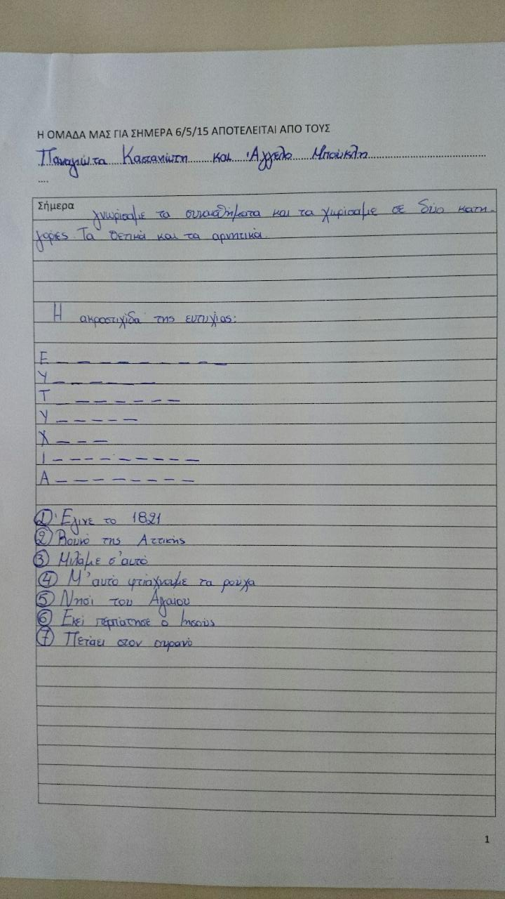**

**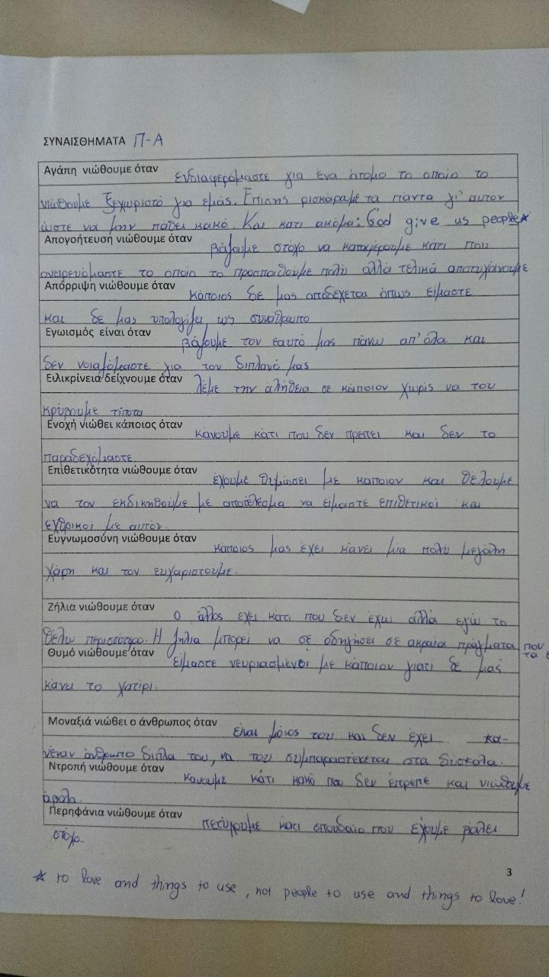  
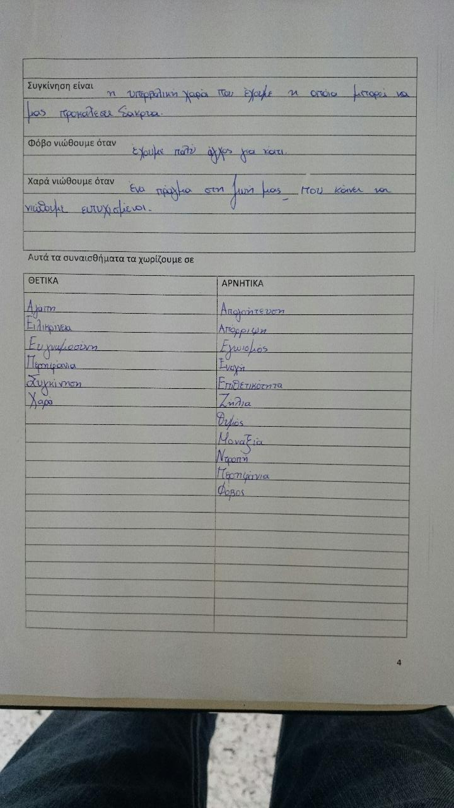**

**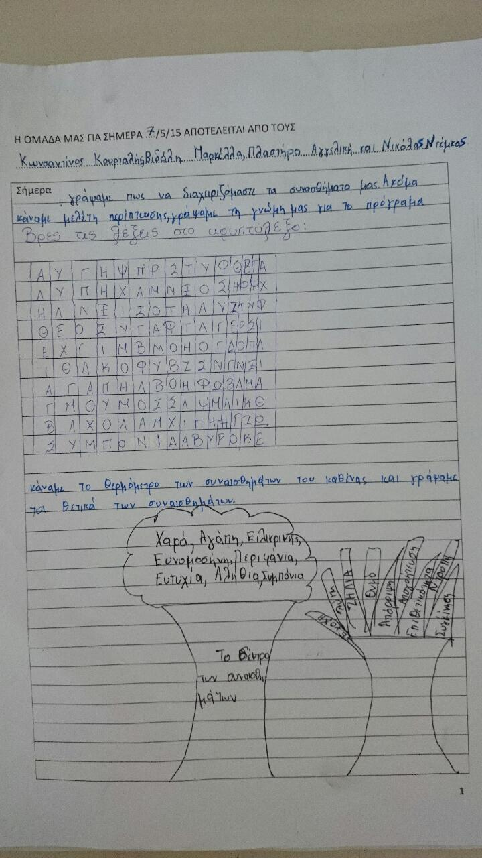**

**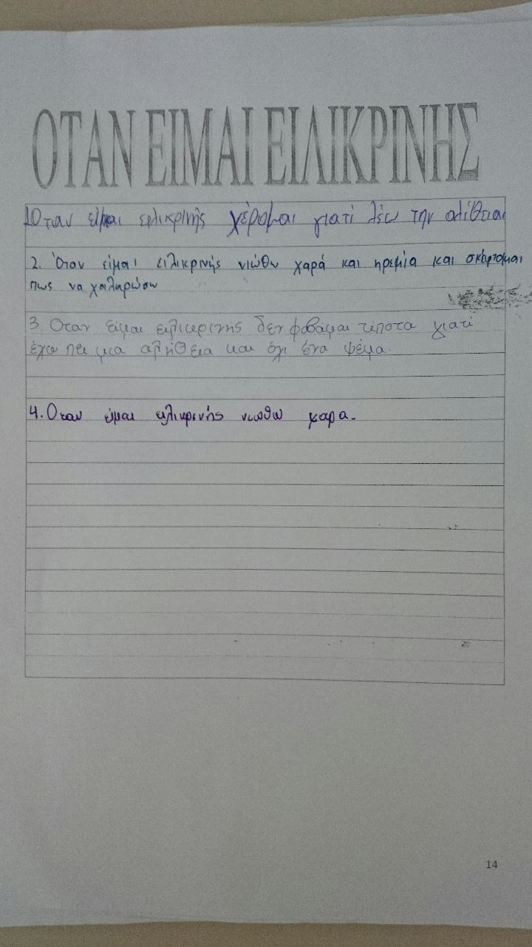**

**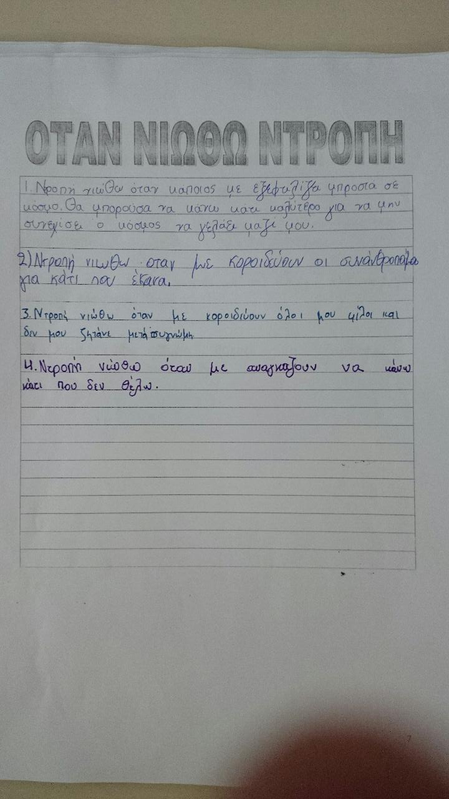**

**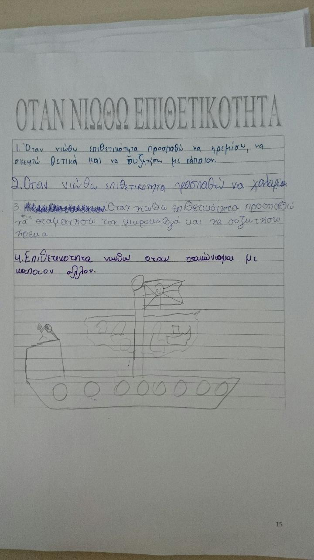**

**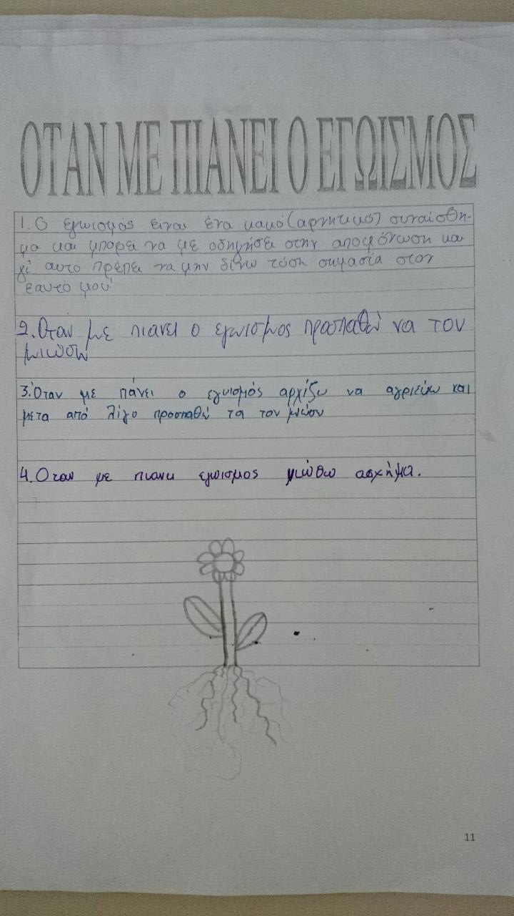**

**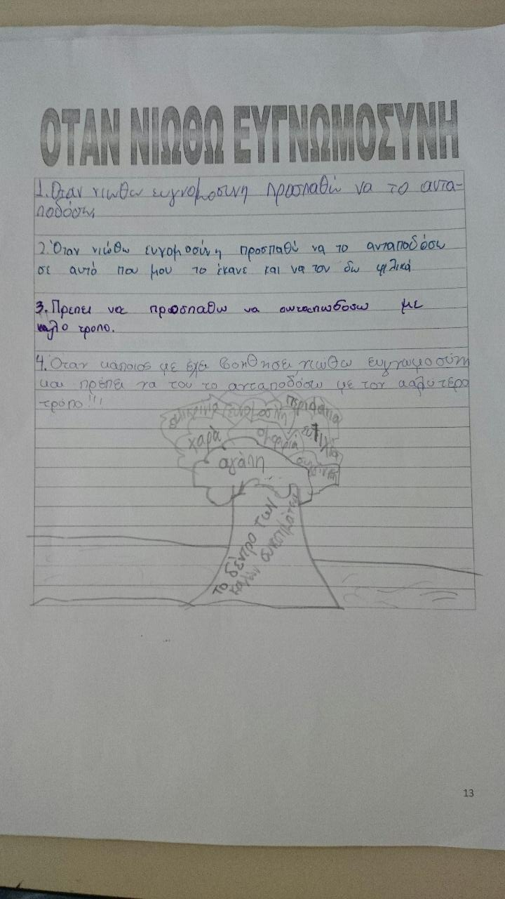**

**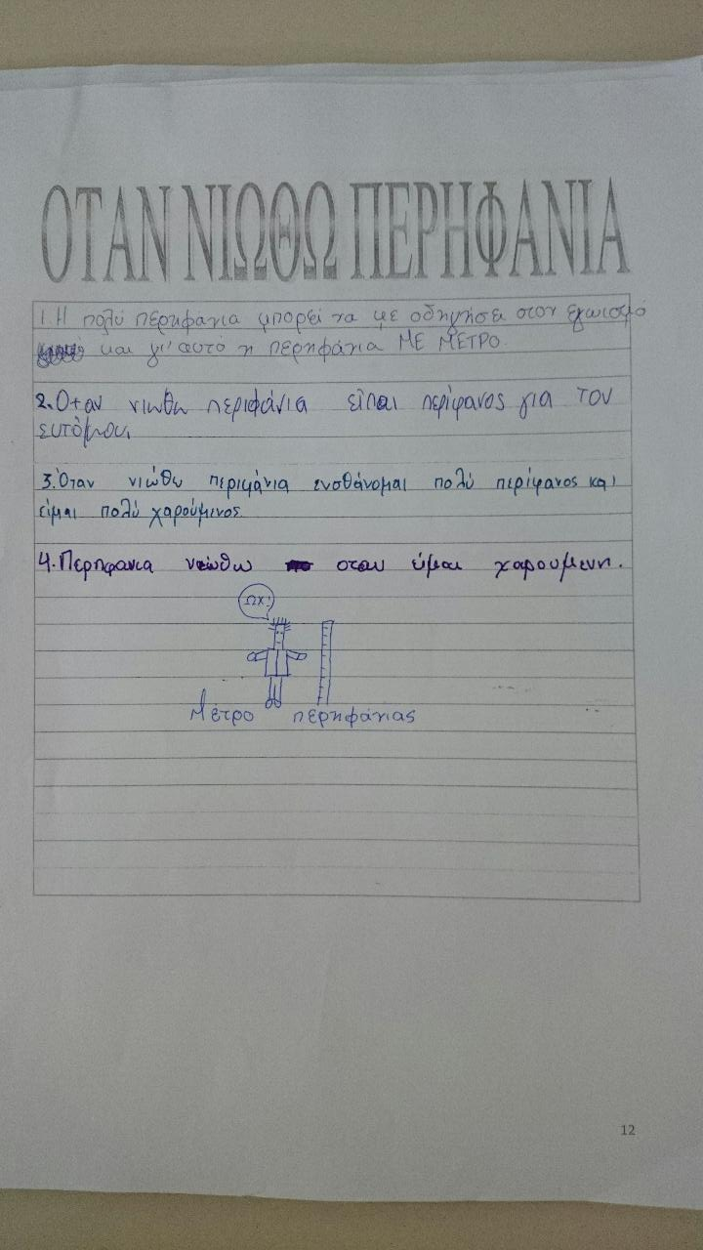**

**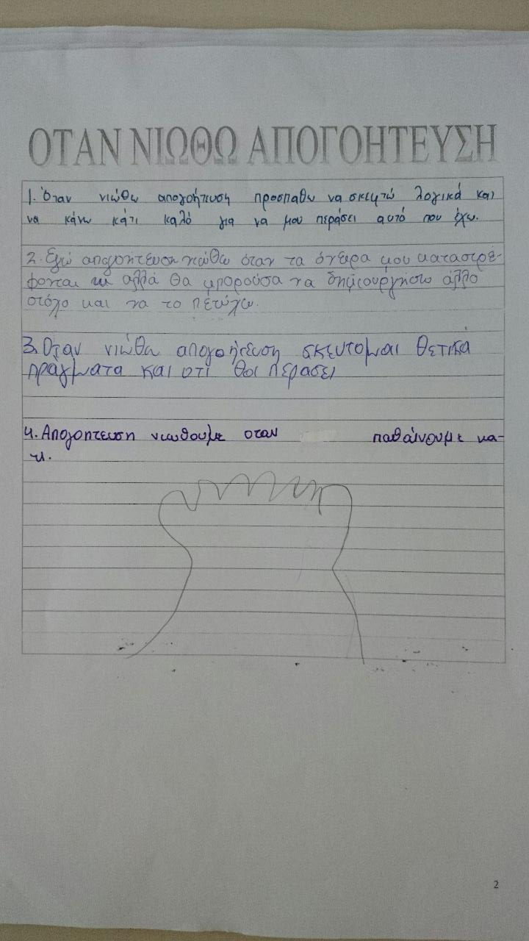**

**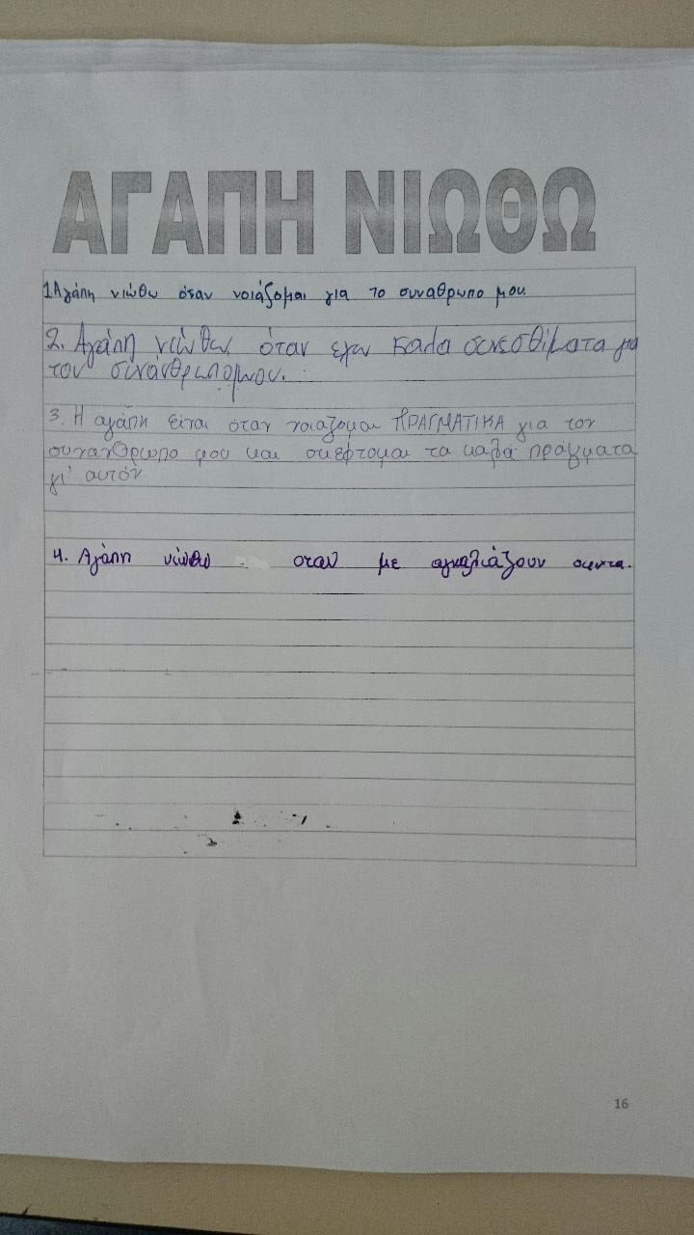** **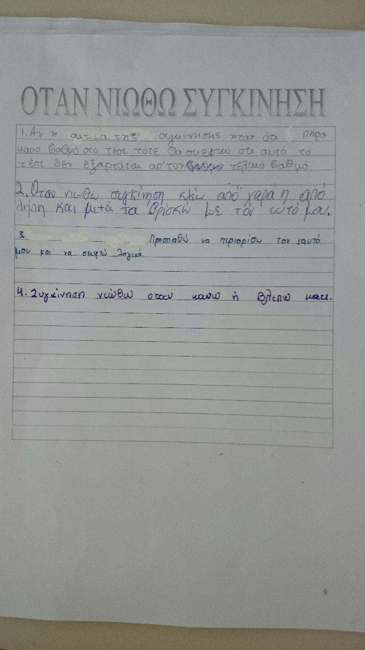**

**** **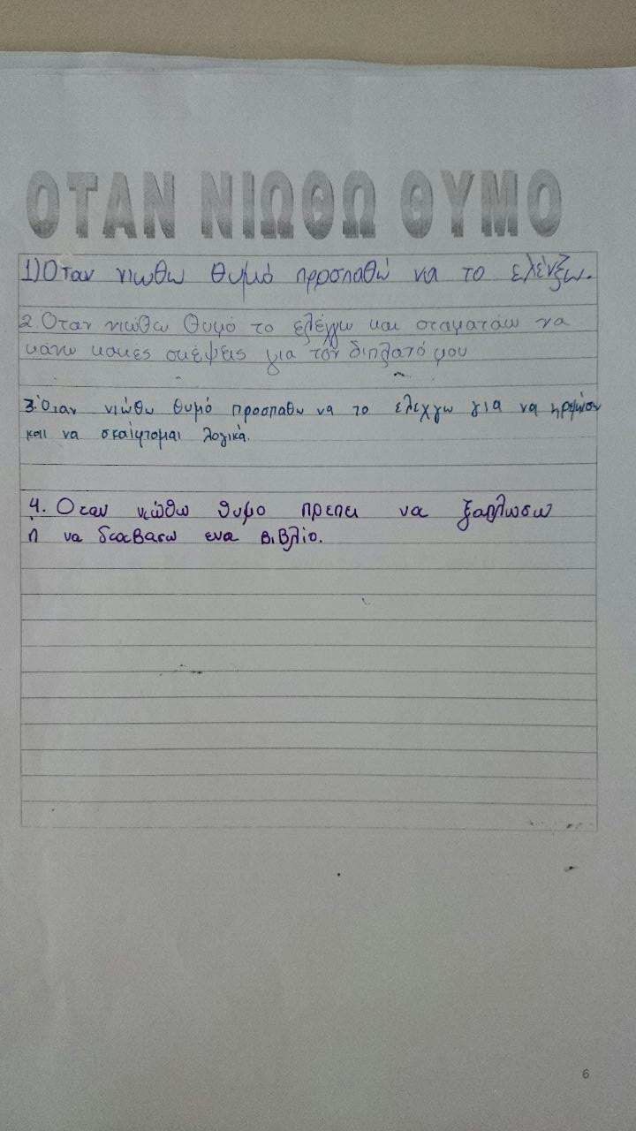**

**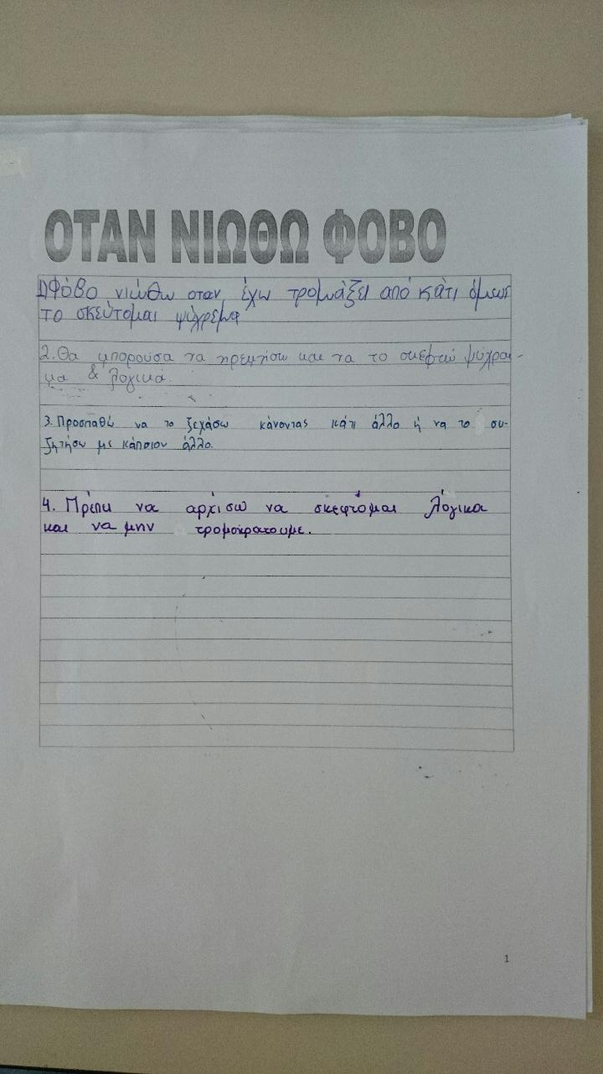**

**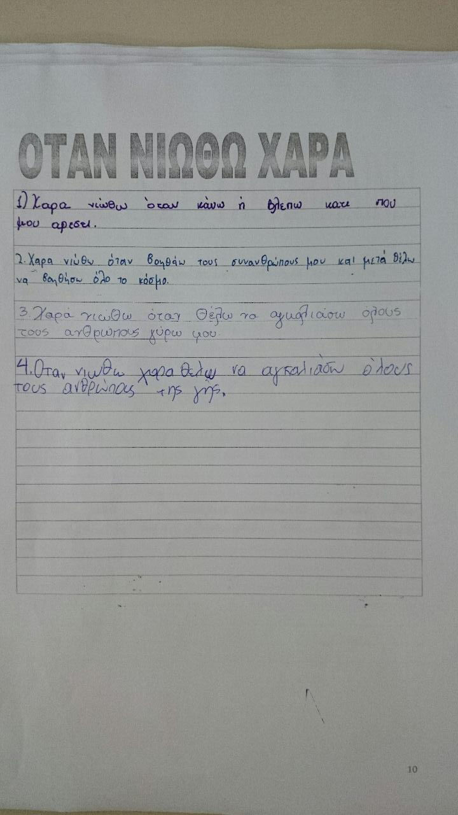**

**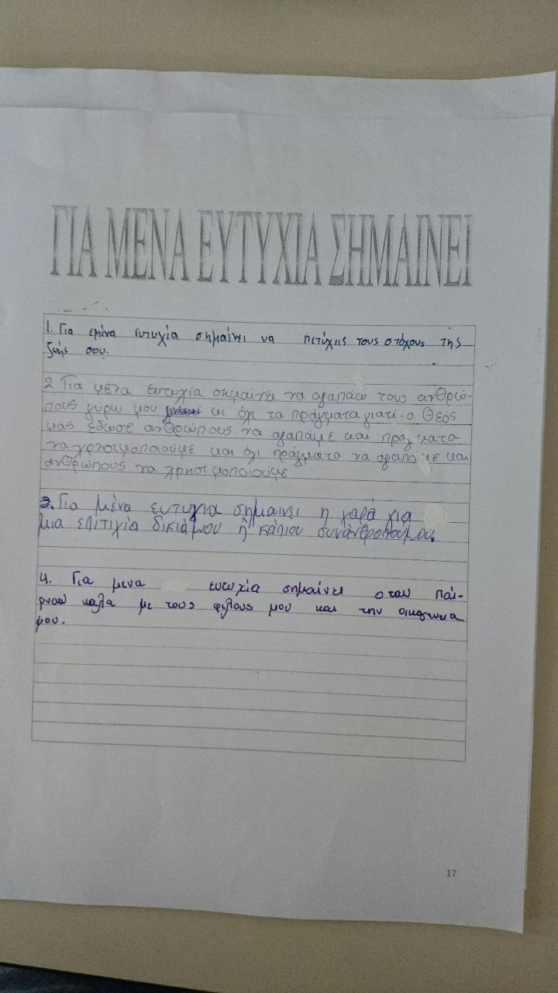**

**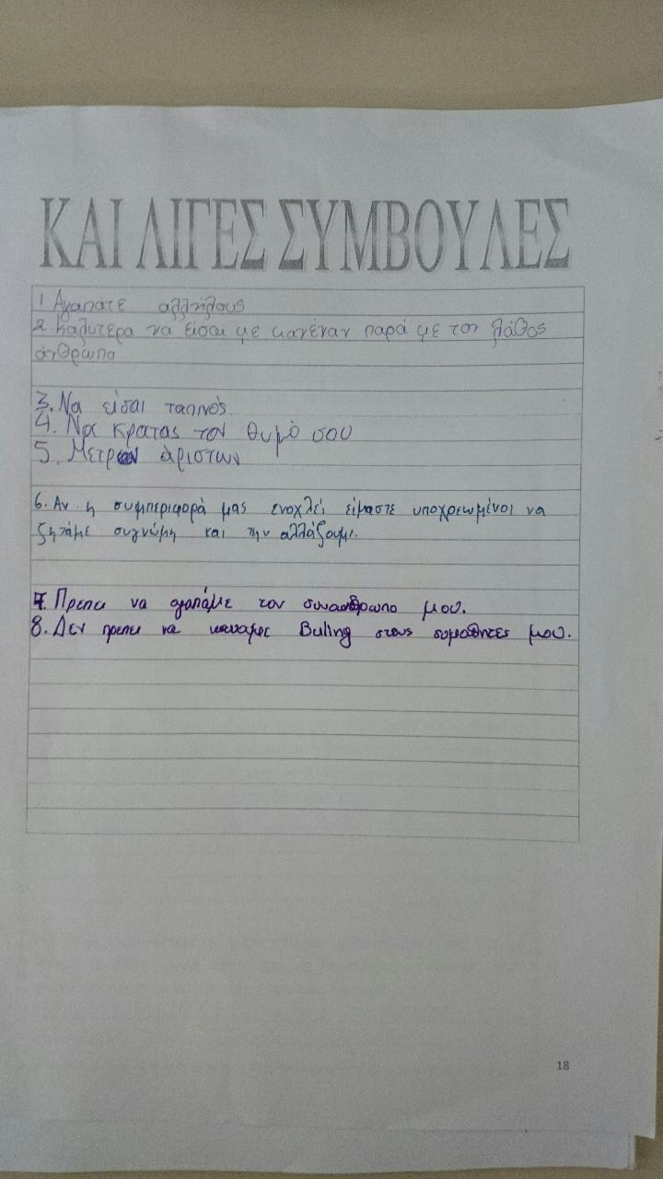**

**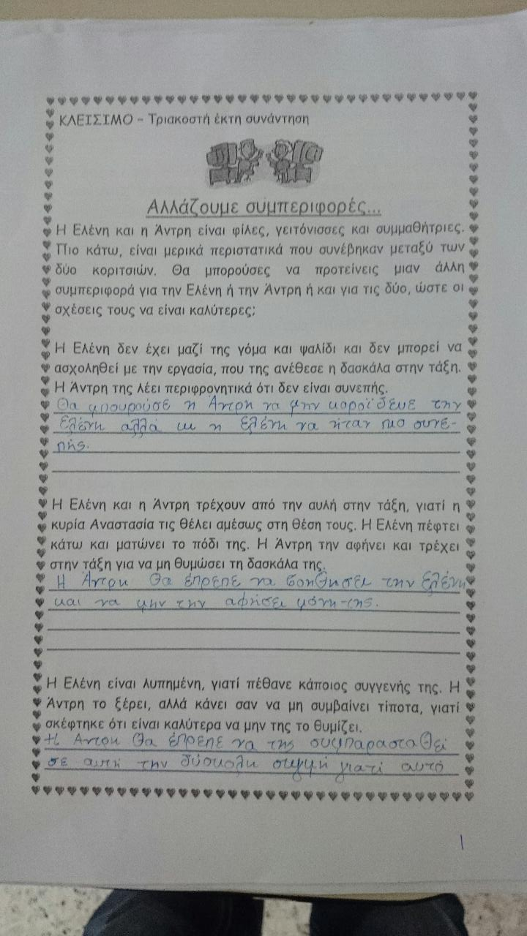** **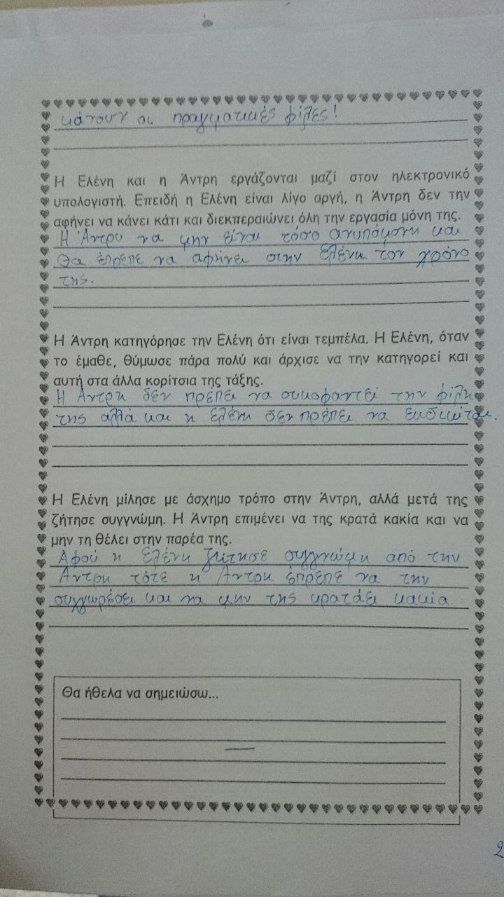**

**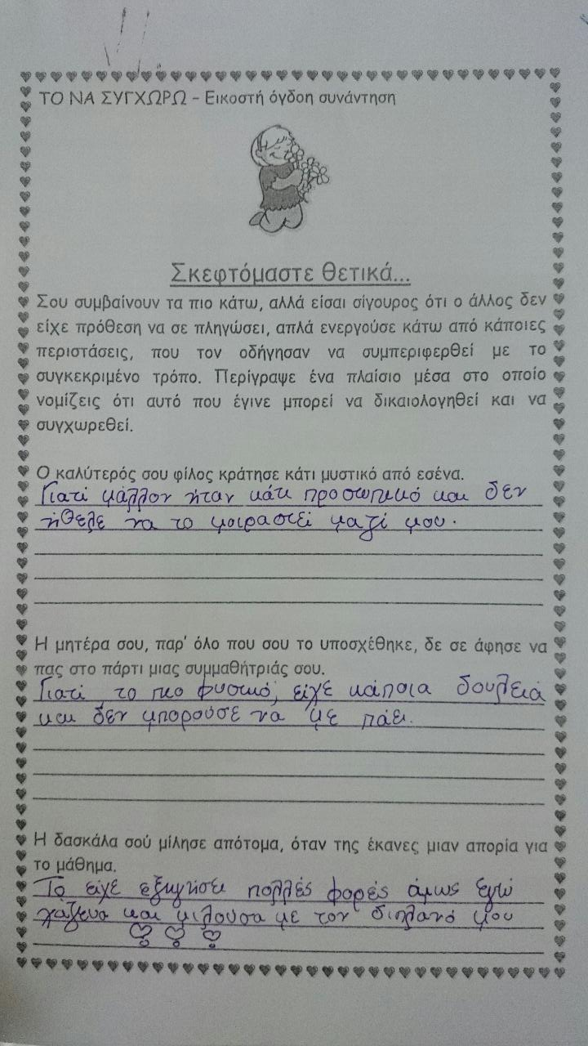**

**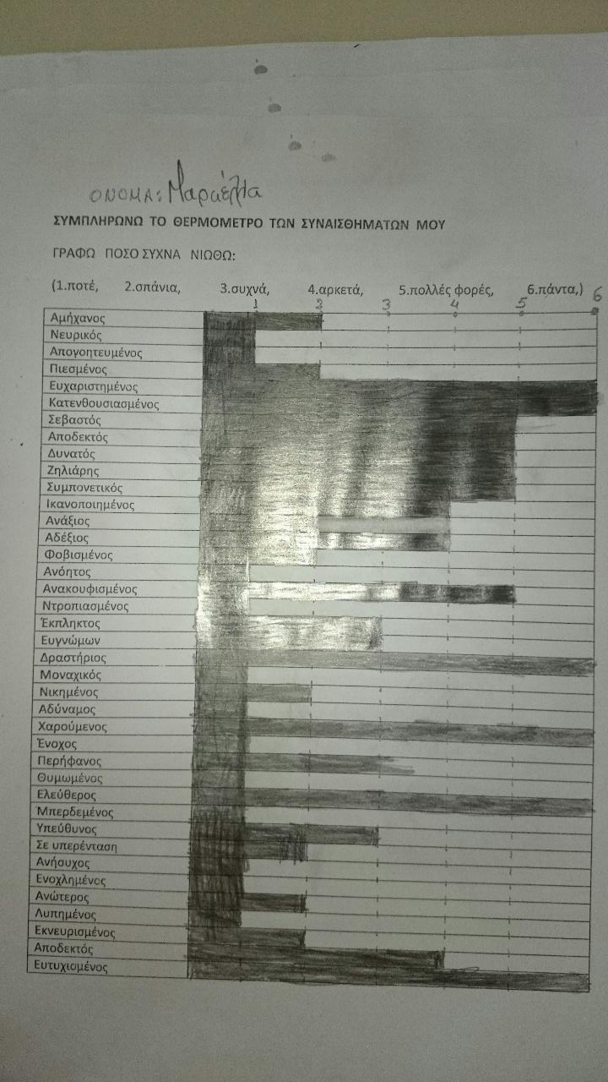**

**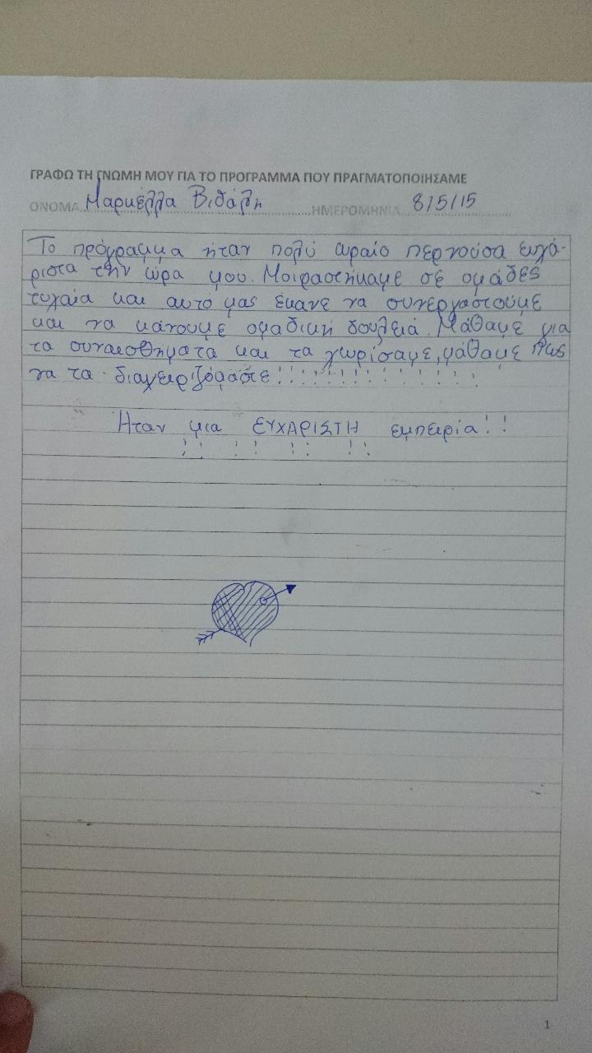**

**AΞΙΟΛΟΓΗΣΗ ΤΟΥ ΠΡΟΓΡΑΜΜΑΤΟΣ**

Στο πρόγραμμα συμμετείχαν 23 μαθητές της Ε τάξης και σκοπός του ήταν να συνειδητοποιήσουν οι μαθητές τα συναισθήματα που αισθάνονται κάθε φορά να μπορούν να κατανοούν τους συνανθρώπους τους, να προσπαθούν να επινοούν λύσεις σε προβλήματα να αντιλαμβάνονται τις συνέπειές τους και να δοκιμάζουν την καλύτερη.

Σε όλη τη διάρκεια διεξαγωγής του προγράμματος διαπιστώθηκε προθυμία από τη μεριά των μαθητών και ενθουσιασμός να δουλέψουν «ομαδικά». Η συνεργασία βοήθησε να ξεπεραστούν προσωπικές αντιπαραθέσεις και να δημιουργηθεί θετικό κλίμα στην τάξη.

Ανέπτυξαν πρωτοβουλίες και διάθεση αλληλοβοήθειας τόσο ανάμεσα στα μέλη της ίδιας ομάδας όσο και ανάμεσα στα μέλη διαφορετικών ομάδων. Το πρόβλημα που διαπιστώθηκε ήταν η έλλειψη αρκετού χρόνου ώστε να δραστηριοποιηθούν οι μαθητές περισσότερο και να ασχοληθούν και με άλλες παραμέτρους του ίδιου θέματος. Θεωρείται όμως εξαιρετικά εποικοδομητική η ενασχόλησή τους με το πρόγραμμα αφού καλλιέργησαν κι άλλες δεξιότητες πέρα από τη στείρα απομνημόνευση κάτι που τους έκανε να επιδεικνύουν ενθουσιασμό. Παίζοντας διάφορα παιχνίδια επικοινωνίας ένοιωσαν καλύτερα και όταν έγραψαν τα « θετικά σημεία» των συμμαθητών τους ασκήθηκαν στο να βλέπουν τη θετική πλευρά των συνανθρώπων τους αλλά και τη δική τους. Αναπτύχθηκε το αυτοσυναίσθημά τους ιδιαίτερα μάλιστα των παιδιών με χαμηλή σχολική επίδοση και χαμηλό αυτοσυναίσθημα. Τα συμπεράσματα στα οποία κατέληξαν δείχνουν ότι επιτεύχθηκαν οι στόχοι του προγράμματος μολονότι η αποτελεσματικότητα ενός τέτοιου προγράμματος είναι δύσκολο να αξιολογηθεί με αξιοπιστία αφού υπεισέρχονται κι άλλοι παράγοντες που συμβαίνουν στο ευρύτερο περιβάλλον και δεν μπορεί κανείς να πει με ασφάλεια ότι η αλλαγή στάσης και συμπεριφοράς είναι αποτέλεσμα του συγκεκριμένου προγράμματος. Είναι αδύνατο να περιοριστεί η επίδραση του περιβάλλοντος. Αν και θεωρούμε ότι αξιολογήσεις του τύπου «πριν» και «μετά» που συγκρίνουν με συγκεκριμένα ερωτηματολόγια τις γνώσεις και τις στάσεις που υπάρχουν κατά την έναρξη και λήξη του συγκεκριμένου προγράμματος έχουν αδυναμίες καθώς υπόκεινται στις επιρροές που προαναφέρθηκαν δώσαμε ερωτήσεις πριν έναρξη του προγράμματος και μετά καταγράφοντας τη βραχύχρονη επίδραση του προγράμματος. Η επεξεργασία των ερωτήσεων ήταν «ποιοτική» και όχι «ποσοτική» γι’αυτό το λόγο και δεν καθίσταται δυνατό να γίνουν διαγράμματα ή κάποιας άλλης μορφής ποσοτική επεξεργασία. Διαπιστώθηκε ότι μετά τη διεξαγωγή του προγράμματος ο λόγος των παιδιών ήταν πιο σύνθετος. Χρησιμοποιούσαν τη λέξη «συναίσθημα» για να χαρακτηρίσουν τα συναισθήματα πράγμα που δείχνει ότι τα αναγνωρίζουν.

Μπορούμε να ισχυριστούμε ότι η πλειοψηφία της τάξης άλλαξε στάση απέναντι στα «συναισθήματα» και συνειδητοποίησε πόσο σημαντικό είναι για τον άνθρωπο να συνειδητοποιεί αυτό που κάθε φορά νοιώθει και να προσπαθεί να ελέγξει τα αρνητικά του συναισθήματα. Παρατηρώντας τις απαντήσεις τους μπορούμε να σημειώσουμε:

* Στις απαντήσεις που πήραμε κατά τη λήξη του προγράμματος η έκφραση των μαθητών τροποποιήθηκε. Χρησιμοποιούσαν τη λέξη συναίσθημα και μάλιστα το χαρακτήριζαν αν είναι «αρνητικό» ή «θετικό» και ο ορισμός του συναισθήματος ήταν πιο πλήρης. Για παράδειγμα στην ερώτηση : « τι είναι ο φόβος;» τον Οκτώβριο πήραμε απαντήσεις όπως: «όταν φοβάσαι» ή «όταν κάποιος σ’ αφήνει μόνο σου στο σκοτάδι» ή «όταν νιώθω κάποιον πιο δυνατό» το Μάιο οι απαντήσεις ήταν πιο ολοκληρωμένες όπως: «φόβος είναι ένα αρνητικό συναίσθημα που το νιώθουμε όταν πιστεύουμε ότι έχουμε να αντιμετωπίσουμε κάποιο κίνδυνο».
* Η συνειδητοποίηση των συναισθημάτων αφορούσε περισσότερο τα αρνητικά συναισθήματα. Παρατηρούμε για παράδειγμα τα παιδιά να γράφουν:

«Ενοχή είναι ένα συναίσθημα που το νιώθω όταν έχω κάνει κάτι κακό σε κάποιον και το έχω μετανιώσει».

«Απόρριψη είναι ένα αρνητικό συναίσθημα που το νιώθω όταν κάποιος δε με θέλει γι’αυτό που είμαι».

«Εγωισμός είναι ένα αρνητικό συναίσθημα που το νιώθουμε όταν σκεφτόμαστε μόνο τον εαυτό μας».

Αυτό φαίνεται και στους τρόπους με τους οποίους εκφράστηκαν γράφοντας ποιήματα, κάνοντας ακροστιχίδες και προσπαθώντας μέσα από τις ζωγραφιές τους να διαδώσουν ως μηνύματα τα συμπεράσματά τους.

*..\Program Files\Common Files\Microsoft Shared\Clipart\themes1\Lines\BD21309_.GIF*

*..\Program Files\Common Files\Microsoft Shared\Clipart\themes1\Lines\BD21309_.GIF*

**ΕΠΙΛΟΓΟΣ**

Συμπερασματικά έχουμε να παρατηρήσουμε ότι η υλοποίηση του προγράμματος ήταν πολύ θετική εμπειρία για τους μαθητές . Δεν ήταν στους άμεσους στόχους του προγράμματος η δημιουργία «σοφών» οι οποίοι θα αντιλαμβάνονται κάθε στιγμή την ψυχική τους κατάσταση και γυρίζοντας το «μαγικό κουμπάκι» θα επιλέγουν το σωστό τρόπο αντιμετώπισης μιας κατάστασης. Η ηλικία των μαθητών άλλωστε δε συνηγορεί για κάτι τέτοιο. Θεωρούμε όμως ότι οι μαθητές είναι λίγο περισσότερο «υποψιασμένοι» για τη σπουδαιότητα της ψυχικής υγείας, τη συμβολή της στην εν γένει υγεία του ανθρώπου και την δύναμη της θέλησης η οποία μπορεί να βοηθήσει αρκεί κανείς να πιστέψει ότι είναι «μοναδικός» με τα «θετικά και τα αρνητικά» του, άρα θα βρει αυτός μόνος τρόπους να αντιμετωπίσει τις απαιτήσεις της ζωής του και τις κατά καιρούς προκύπτουσες δυσκολίες.

***ΒΙΒΛΙΟΓΡΑΦΙΑ.***

## Βασιλική Πλωμαρίτου: «Πρόγραμμα ανάπτυξης συναισθηματικής νοημοσύνης», εκδόσεις Γρηγόρη *Αθήνα 2004*

ΚΕ.Θ.Ε.Α.: «Δεξιότητες για παιδιά του Δημοτικού».

Daniel Goleman: «η συναισθηματική νοημοσύνη» εκδόσεις Ελληνικά Γράμματα, Αθήνα1998.

Χρήστου Φράγκου: «Ψυχοπαιδαγωγική» εκδόσεις Gutenberg Αθήνα 1984.

Κάμπτσιου Σπύρου: «Μαθαίνω να ελέγχω το στρες» ikid bookstore